Інноваційні технології у фізичній культурі

«НОВА ФІЗКУЛЬТУРА В НОВІЙ УКРАЇНСЬКІЙ ШКОЛІ»

МЕТА, ЗАВДАННЯ
Гуманістичний погляд на сутність освіти пов’язаний із побудовою навчально-виховного процесу в режимі співробітництва дітей та дорослих, категоричної відмови від будь-яких акцентів насильства, авторитаризму, монополії, нав’язування, примусу [1]. Тому актуальність змін у педагогічній системі обумовлюється пріоритетними напрямками державної політики щодо реформування освіти і модернізації системи фізичного виховання дітей і підлітків.
Нажаль, стан здоров’я дітей і підлітків України характеризується як незадовільний. Серед основних факторів незадовільного стану здоров’я визначено низький рівень фізичного навантаження, як наслідок – гіподинамія. Традиційна класична методика фізичного виховання заснована на принципах маніпулювання і стресового фізичного навантаження. Класичний урок фізичної культури – модель спортивного тренування. Дисципліна спрямована на зміну поглядів щодо власної місії та методики фізичного виховання сучасних дітей – представників нового покоління Z і A.
За даними Українського інституту стратегічних досліджень вже при народженні у кожної сьомої дитини відмічаються відхилення у стані здоров’я. Інформаційні перевантаження, стресові ситуації, інтенсифікація навчального процесу вимагають від дитячого організму великого напруження, що разом з таким негативним фактором, як обмеження фізичної активності, веде спочатку до функціональних порушень, а згодом – і до формування органічної патології [20].
Негативна динаміка показників проби Руфьє у дітей 5-11 років свідчить про неефективність процесу фізичного виховання [3], стресогенне фізичне навантаження зазначеної категорії учнів, засилля системи фізичного виховання рудиментарною методикою навчання.

Мета
Сприяти вдосконаленню професійної компетентності студентів з проблеми оновлення методики фізичного виховання, модернізації уроку і занять з фізичної культури у контексті концепції Нової Української школи (далі – НУШ).

Завдання
Відповідно до мети визначаються такі завдання:
- забезпечити оновлення знань учасників тренінгу щодо модернізації методики уроку з фізичної культури;
- відпрацювати з учасниками тренінгу уміння і навички розробки та проведення рухових завдань та уроків з фізичної культури, пріоритетним концептом яких є принципи педагогіки партнерства.

Практичне заняття 1 « Чому слід змінюватися?»

Активність 1. Гра «Молекули»
Учасники переміщуються хаотично одноосібно. За командою «Увага» - знаходять Лідера, який показує певну кількість пальців і вказує певну частину тулуба + вимовляє якусь людську якість. То означає: учасникам слід поєднатися в групу за кількістю пальців зазначеною частиною тулуба. Назвати голосно цю частину тулуба та почати виконувати вправу для розвитку зазначеної якості у в.п., яке було прийнято учасниками в групі.
Останнє поєднання має бути в 4 групи.

Тема 1. Рушимо рудиментарну методику фізичного виховання

Вправа 1. Причини та наслідки
Хід вправи
- На стіні – пустий аркуш паперу А-3.
- «Мозковий штурм»: Якою має бути НУШ? Учасники промовляють характерні ознаки, тренер фіксує їх.
Інформація для тренера:
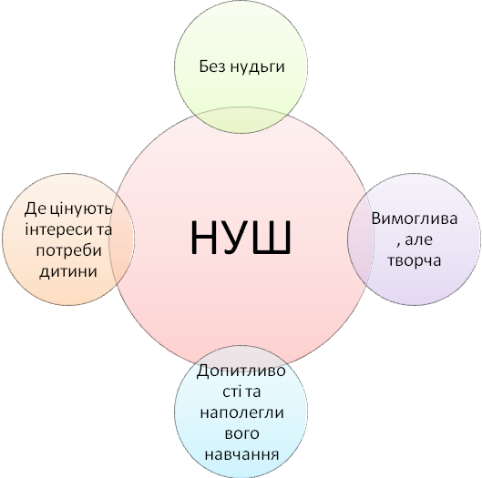
- Учасники фронтально виокремлюють групи захворювань та відхилень у стані здоров’я зазначеної категорії дітей.
Інформація для тренера про статистичні дані стану здоров’я дітей 6-10 років.
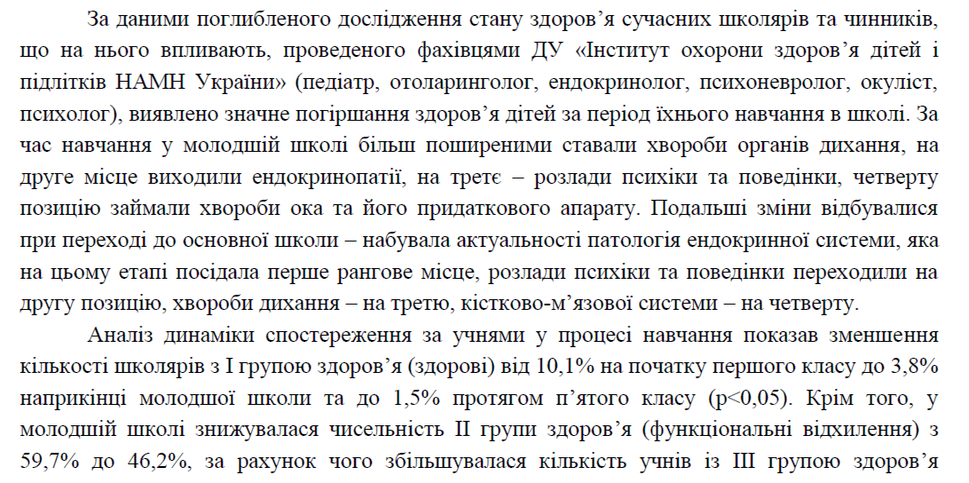
«Структура поширеності хвороб у дітей віком 0–17 років останніми роками динамічно змінювалась. Перше місце продовжують посідати хвороби органів дихання — 54,2 % (у 1994 році — 52,6 %), на другому місці знаходяться хвороби органів травлення — 6,43 % (у 1994 році — 7,62 %), на третьому — хвороби ока та придаткового апарату — 5,24 % (у 1995 році — 4,78 %), на четвертому — хвороби шкіри та підшкірної клітковини — 4,31 % (у 1994 році — 5,75 %), на п’ятому — хвороби кістково-м’язової системи — 3,97 % (у 1994 році — 3,97 %), на шостому ранговому місці — хвороби ендокринної системи — 3,96 % (у 1994 році — 2,1 %) та інші….
У дітей віком від 1 до 15 років життя серед причин смертності починають превалювати зовнішні чинники: травми, нещасні випадки, інфекційна та паразитарна патологія, хвороби органів дихання та травлення. Загалом кількість смертей серед хлопчиків на третину перевищує кількість подібних випадків у дівчаток. Вочевидь, свою негативну роль відіграло зниження останніми десятиріччями значення профілактики в охороні здоров’я дитини.
Взагалі вперше за багато років тільки від інсульту у 2016 році померло 20 дітей (12 — із числа міського населення та 8 — із сільської місцевості). Ще чотири випадки смерті у 2016 році були зареєстровані в дітей внаслідок ішемічної хвороби серця…»
- Тренер кожній команді називає одну групу захворювань. Завдання: зазначити причини появи цих захворювань в сучасних дітях.
- Роздати кожній команді ½ аркушу паперу А3. Посередині учасники пишуть назву групи захворювань. Згинають аркуш по діагоналі. В одній частині – фіксують інформацію відповідно до пункту 3, в іншій – відповідно до пункту 4. Радити учасникам використовувати різні кольори маркерів. Для довідок – див. Додаток 4. Психологія кольору.
Назви команд / групи захворювань (тренер сам обирає, на які більше звернути увагу):
- хвороби органів дихання;
- ендокринопатії;
- розлади психіки та поведінки;
- хвороби кістково-м’язової системи;
- травматизм;
- захворювання серцево-судинної системи;
- …
- Наступний крок – учасники виокремлюють негативні тенденції в урочній діяльності з фізичного виховання, які стали одним із факторів появи зазначених вище захворювань дітей.
- Напрацювання оформлюються кожною групою на плакаті та представляються на загал (розміщується на стіні кожний плакат).
- Тренер узагальнює роботу учасників (Таблиця 1).
- Заздалегідь роздрукувати картинки в крупному масштабі, наклеювати їх по ходу узагальнення роботи учасників (Таблиця 1. Вигляд плакату після узагальнення напрацювань.). Має бути невелика відстань від картинок, щоб поступово навколо кожної картинки наклеювалися картки з описом рухових завдань.
Таблиця 1. Вигляд плакату після узагальнення напрацювань.
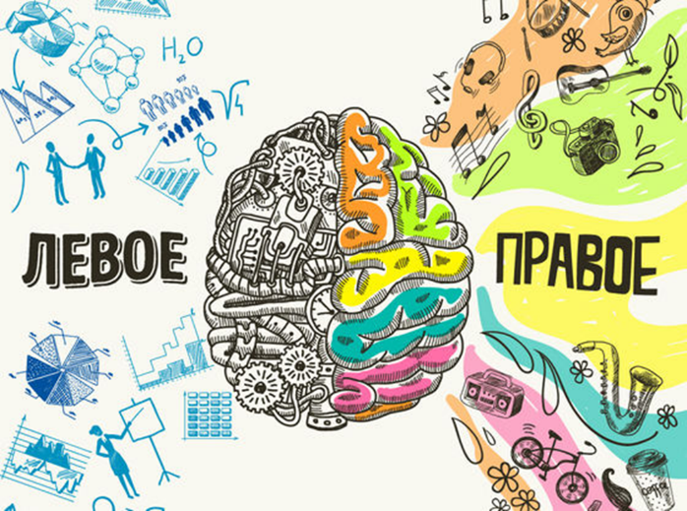 | 
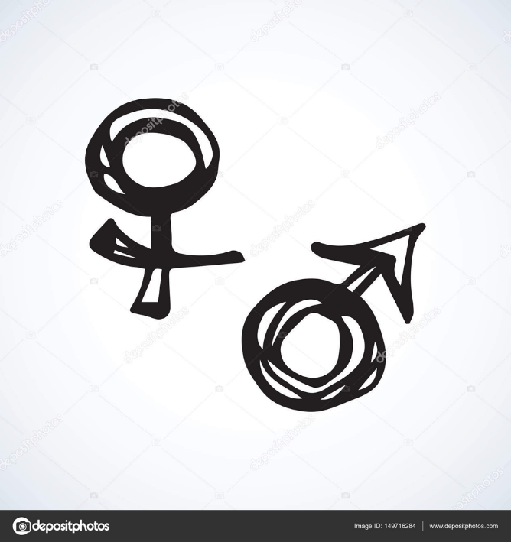 | 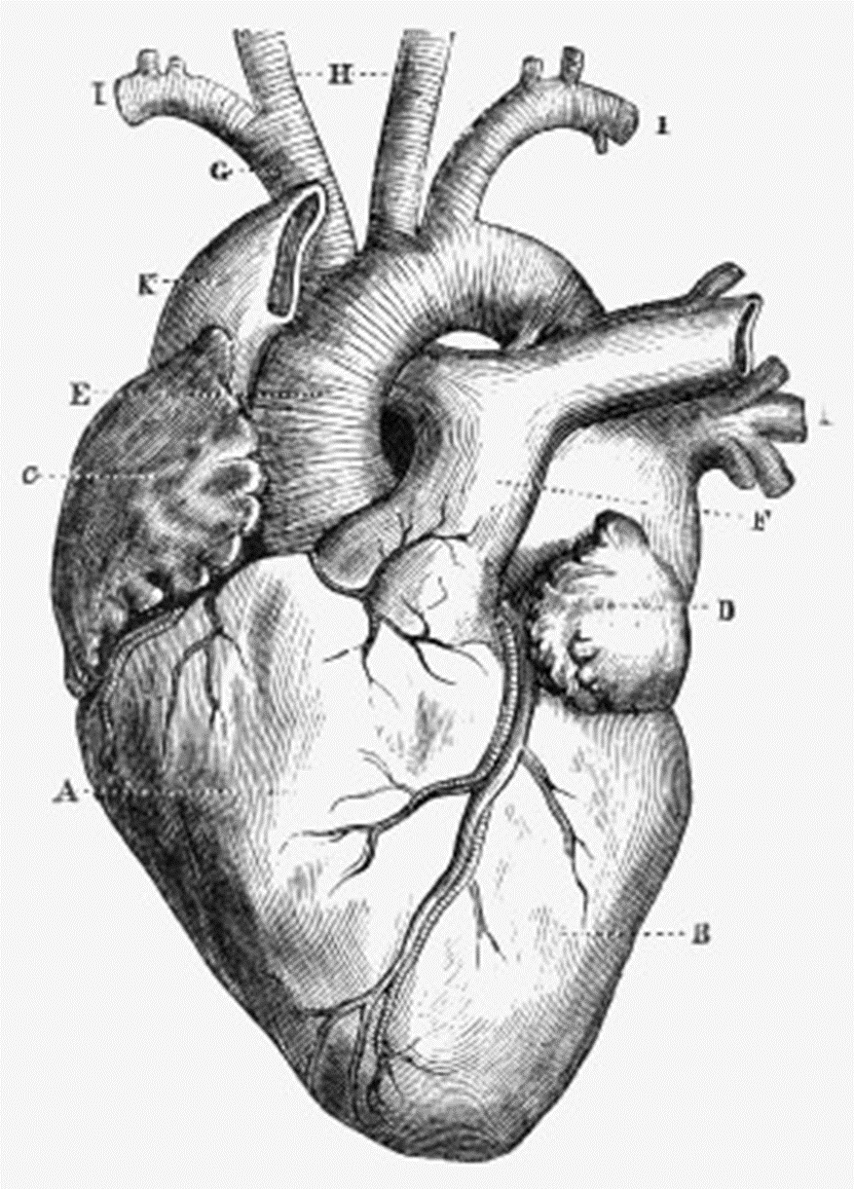

Для тренера: урок - рудиментарна методика стресів і маніпуляцій!
Стара фізкультура безсерцева, безстатева, безмозкова, авторитарна.
ПОРУШЕННЯ ОПОРНО-РУХОВОГО АПАРАТУ | = | БАГАТО ШКІДЛИВИХ ДЛЯ ЗДОРОВ’Я ВПРАВ
ЗАХВОРЮВАННЯ СЕРЦЕВО-СУДИНОЇ СИСТЕМИ | = | ПОРУШЕННЯ ВИМОГ ДО РЕГУЛЮВАННЯ ФІЗИЧНОГО НАВАНТАЖЕННЯ ДІТЕЙ НА УРОКАХ З ФК
ТРАВМАТИЗМ | = | НИКЧЕМНИЙ РУХОВИЙ ДОСВІД
НЕРВОВІ РОЗЛАДИ | = | БЕЗВІДНОСНО ДО ОСОБИСТІСНИХ ПОТРЕБ ДІТЕЙ

Тема 2. Обов’язкові результати навчання та компетентності здобувачів освіти

Вправа 2. Z+A
Хід вправи
- Учасники поєднуються в шість груп. Кожній групі видаються картки з QR-кодами.
- Заздалегідь слід роздрукувати та розрізати QR-коди. В кожній команді має бути хоча б одна людина, в якій є програма – сканер кодів.
- З використанням власних гаджетів кожна команда знайомиться зі змістом статей; виокремлює особливості сучасних дітей і підлітків; оформлює презентацію.
- Представляють на загал.
Таблиця 2. QR – коди «Які вони – сучасні діти»
 | 
 | 
 | 

Вправа 3. КОЗ
Хід вправи
Здійснюється в форматі майстер-класу.
- Тренер проводить з учасниками майстер-клас, до змісту якого включає компетентнісно орієнтовані завдання – КОЗ (обирається 7 завдань, Додаток 1).
- Роздрукувати завдання (Додаток 1. Опис рухових завдань, які використовуються під час проведення ), розрізати їх на окремі картки.
- По завершенні майстер-класу тренер поєднує учасників до 7 груп (за кількістю КОЗ). Кожна команда отримує одну картку з описом КОЗ.
- Завдання: визначити, на формування якої ключової компетентності спрямоване КОЗ (опис ключових компетентностей заздалегідь розміщений на стіні спортзалу, Таблиця 3).
- Роздрукувати на окремі аркуші паперу А4 назви та пояснення ключових компетентностей. Розмістити їх на стіні. По ходу тренінгу знизу до кожного аркушу приклеювати картки з описом рухових завдань.
Таблиця 3. Сутність ключових компетентностей учнів
вільне володіння державною мовою, що передбачає уміння усно і письмово висловлювати свої думки, почуття, чітко та аргументовано пояснювати факти, а також любов до читання, відчуття краси слова, усвідомлення ролі мови для ефективного спілкування та культурного самовираження, готовність вживати українську мову як рідну в різних життєвих ситуаціях
здатність спілкуватися рідною (у разі відмінності від державної) та іноземними мовами, що передбачає активне використання рідної мови в різних комунікативних ситуаціях, зокрема в побуті, освітньому процесі, культурному житті громади, можливість розуміти прості висловлювання іноземною мовою, спілкуватися нею у відповідних ситуаціях, оволодіння навичками міжкультурного спілкування;
математична компетентність, що передбачає виявлення простих математичних залежностей в навколишньому світі, моделювання процесів та ситуацій із застосуванням математичних відношень та вимірювань, усвідомлення ролі математичних знань та вмінь в особистому і суспільному житті людини;
компетентності у галузі природничих наук, техніки і технологій, що передбачають формування допитливості, прагнення шукати і пропонувати нові ідеї, самостійно чи в групі спостерігати та досліджувати, формулювати припущення і робити висновки на основі проведених дослідів, пізнавати себе і навколишній світ шляхом спостереження та дослідження;
інноваційність, що передбачає відкритість до нових ідей, ініціювання змін у близькому середовищі (клас, школа, громада тощо), формування знань, умінь, ставлень, що є основою компетентнісного підходу, забезпечують подальшу здатність успішно навчатися, провадити професійну діяльність, відчувати себе частиною спільноти і брати участь у справах громади
екологічна компетентність, що передбачає усвідомлення основи екологічного природокористування, дотримання правил природоохоронної поведінки, ощадного використання природних ресурсів, розуміючи важливість збереження природи для сталого розвитку суспільства;
інформаційно-комунікаційна компетентність, що передбачає опанування основою цифрової грамотності для розвитку і спілкування, здатність безпечного та етичного використання засобів інформаційно-комунікаційної компетентності у навчанні та інших життєвих ситуаціях;
навчання впродовж життя, що передбачає опанування уміннями і навичками, необхідними для подальшого навчання, організацію власного навчального середовища, отримання нової інформації з метою застосування її для оцінювання навчальних потреб, визначення власних навчальних цілей та способів їх досягнення, навчання працювати самостійно і в групі;
громадянські та соціальні компетентності, пов’язані з ідеями демократії, справедливості, рівності, прав людини, добробуту та здорового способу життя, усвідомленням рівних прав і можливостей, що передбачають співпрацю з іншими особами для досягнення спільної мети, активність в житті класу і школи, повагу до прав інших осіб, уміння діяти в конфліктних ситуаціях, пов’язаних з різними проявами дискримінації, цінувати культурне розмаїття різних народів та ідентифікацію себе як громадянина України, дбайливе ставлення до власного здоров’я і збереження здоров’я інших людей, дотримання здорового способу життя;
культурна компетентність, що передбачає залучення до різних видів мистецької творчості (образотворче, музичне та інші види мистецтв) шляхом розкриття і розвитку природних здібностей, творчого вираження особистості;
підприємливість та фінансова грамотність, що передбачають ініціативність, готовність брати відповідальність за власні рішення, вміння організовувати свою діяльність для досягнення цілей, усвідомлення етичних цінностей ефективної співпраці, готовність до втілення в життя ініційованих ідей, прийняття власних рішень.
- Представники команд аргументують власну позицію.
Приклад:
Команда отримала від тренера картку з описом рухового завдання «Розминка в концентричних колах». За рішенням учасників команди це КОЗ спрямоване на формування громадянської та соціальної компетентності, тому що під час його виконання передбачається співпраця з іншими особами для досягнення спільної мети, повага до прав інших осіб, дбайливе ставлення до збереження здоров’я інших людей.
- Продовжується заповнення класифікатора.

Вправа 4. Зворотне картографування.
Хід вправи
- Тренер розподіляє учасників на команди по 3-4 особи.
- Кожна команда учасників отримує інформаційну картку (з використанням статті 20 Державного стандарту початкової освіти [25]), та таблицю-пустографку (Таблиця 4).
- Роздрукувати інформаційні картки, а також - Таблиця 4. Роздатковий матеріал до вправи. = за кількістю команд.

Інформаційна картка
формування соціальної та інших ключових компетентностей
формування стійкої мотивації здобувачів освіти до занять фізичною культурою і спортом для забезпечення гармонійного фізичного розвитку
підвищення функціональних можливостей організму
вдосконалення життєво необхідних рухових умінь та навичок
регулярно займається руховою активністю, фізичною культурою та спортом
демонструє рухові вміння та навички та використовує їх у різних життєвих ситуаціях
добирає фізичні вправи для підвищення рівня фізичної підготовленості
керується правилами безпечної і чесної гри, уміє боротися, вигравати і програвати
усвідомлює значення фізичних вправ для здоров’я, емоційного задоволення, гартування характеру, самовираження та соціальної взаємодії
…………………………….
- Учасники по командах виокремлюють складові інформаційної картки на мету і очікувані результати; виокремлюють в кожній складовій ключові слова (не більш 4 слів); вносять до змісту таблиці виокремлені ключові слова за кожною позицією.
Приклад
Цитату «усвідомлює значення фізичних вправ для здоров’я, емоційного задоволення, гартування характеру, самовираження та соціальної взаємодії» ми визначили як один із результатів, однак до таблиці вписуємо за п. 5 такі ключові слова: усвідомлює; задоволення; гартування; самовираження; взаємодія». Така робота дозволить конкретизувати педагогу для себе особисто пріоритетні напрямки своєї діяльності.
- Кожна команда отримує від тренера складову змісту навчання з типової освітньої програми (залежно від кількості команд від 1 до 12, див. Таблиця 9).
- Завдання: розробити рухове завдання відповідно до одного із зазначених результатів, використовуючи зміст навчальної програми за номером, який зазначений тренером.
Приклад.
Команда отримала від тренера номер 3. Це означає, що учасники цієї команди мають розробити рухове завдання з використанням змісту навчання «Фізичні вправи – засіб формування правильної постави» із таблиці (Таблиця 9). Вони самостійно або за рішенням тренера обирають номер результату (Таблиця 4). Спираючись на ці критерії, розробляють КОЗ.
- Проводять зі своїми колегами своє КОЗ.
- Аргументують свою позицію.
Таблиця 4. Роздатковий матеріал до вправи
ОПИС РУХОВОГО ЗАВДАННЯ | ОЧІКУВАНИЙ РЕЗУЛЬТАТ
Мета освітньої галузі:
Пам’ятка: усі учасники доповнюють в тому числі класифікатор своїми КОЗ.

Практичне завдання 2

- Роздрукувати Таблиця 5. Перелік сучасних фітнес-методик і оздоровчих технологій. Розрізати їх на окремі картки.
- На стіні вже знаходиться аркуш паперу «Яка вона – НУШ?».

Активність 2. Представлення методик/технологій за жеребом.
Тренер обирає будь-які 15 методик/технологій (Таблиця 5). У разі, якщо кількість учасників тренінгу перевищує 15, майстер-клас готують по 2 або 3 особи.
Учасники тренінгу під час реєстрації отримують від Тренера картку із назвою певної фітнес-методики або оздоровчої технології. То є зміст домашнього завдання. Відповідно до номеру на карточці кожний учасник має провести презентаційний майстер-клас зі своїми колегами впродовж другого і третього днів тренінгу (на початку роботи). Тривалість на один майстер-клас – до 10 хвилин.
Безпосередньо майстер-класи (далі – МК) проводяться:
- на початку другого дня – 5 МК;
- в середині або наприкінці другого дня – 5 МК;
- на початку третього дня – 5 МК.
В разі, якщо тренер має можливість зв’язатися зі своїми учасниками напередодні тренінгу, можна дати домашнє завдання заздалегідь. У такому разі перші 5 МК проводяться на початку першого дня тренінгу.
Таблиця 5. Перелік сучасних фітнес-методик і оздоровчих технологій.
№№ | НАЗВА | ВЕБ-АДРЕСИ
 | «9 СИЛ» | https://www.youtube.com/watch?v=8BO8FTnTMuE
 | «ДИТЯЧІ ІГРИ» РОЛАНДАСА РАДВИЛИ. | https://www.youtube.com/watch?v=Iqn2C7yYCQE
 | «П’ЯТЬ ТИБЕТЦІВ – ЕНЕРГЕТИЧНА ГІМНАСТИКА» | http://www.777gid.ru/2011/07/blog-post_31.html
 | FITNESS GAMES | https://www.youtube.com/watch?v=LBZfcqm7U54&list=PLZKe0kXRlwlKjF-PFNeSR30tD035LQaxb
 | PARTNER EXERCISES FOR KIDS - LAS VEGAS MARTIAL ARTS CLASSES | https://www.youtube.com/watch?v=rx6tun8RvG8
 | ВПРАВИ ДЛЯ МОЗКУ | https://econet.ru/articles/174673-11-uprazhneniy-dlya-mozga
 | ВПРАВИ ДЛЯ ПРАВИЛЬНОЇ ПОСТАВИ ЗА 7 ХВИЛИН | https://medaboutme.ru/obraz-zhizni/publikacii/stati/fitnes/3_uprazhneniya_kotorye_sleduet_delat_ezhednevno/
 | ГІМНАСТИКА РІВНОВАГИ | http://www.shooting-ua.com/books/book_170.htm
 | ДИХАЛЬНА ГІМНАСТИКА ОЛЕКСАНДРИ СТРЕЛЬНІКОВОЇ | http://megasite.in.ua/99121-dihalna-gimnastika-strelnikovo-kompleks-vprav.html
 | КАРДІО-ТРЕНУВАННЯ ВДОМА | http://www.777gid.ru/2015/09/blog-post_23.html
 | МЕТОД «КЛЮЧ» ХАСАЙЯ АЛІЄВА. | http://stress.su/  http://www.777gid.ru/2011/03/blog-post.html
 | МЕТОД «ПЛАНКА» | http://justsport.info/krossfit-man/item/428-kompleks-krossfit-dlya-domashnej-trenirovki
 | МЕТОДИКА «CROSS-FIT» | http://wodcat.com/about-crossfit
 | МЕТОДИКА «ГІМНАСТИКА МОЗКУ» ДЕННИСОН | http://www.deti-budushego.com/node/217  https://www.youtube.com/watch?v=4WdSfCLvSL8
 | МЕТОДИКА ГІМНАСТИКИ ХАДУ ЗВІАДА АРАБУЛІ | http://hadu.com.ua/ph/pr/
 | МЕТОДИКА ДИНАМІЧНОГО ТРЕНІНГУ | http://www.sport-4health.com/news4.php
 | МЕТОДИКА ТАБАТА ПРОФЕСОРА ТАБАТА | http://sportwiki.to/%D0%A2%D0%B0%D0%B1%D0%B0%D1%82%D0%B0
 | МЕТОДИКА ТАНЦЮВАЛЬНО-РУХОВОЇ ТЕРАПІЇ ТЕТЯНИ ШКУРКО | http://pidruchniki.com/17190512/psihologiya/tantsyuvalno-ruhova_terapiya
 | НЕСИМЕТРИЧНА ГІМНАСТИКА | http://undersport.ru/fizkult/for-all/8-asymmetry.html
 | ОЗДОРОВЛЕННЯ ХРЕБТА ЗА АНАТОЛІЄМ СМОЛЯНИНОВИМ | http://www.ruka-mozg.com/images/files/pozvonok.pdf
 | СИСТЕМА МИКОЛИ АМОСОВА | http://poradumo.pp.ua/sport-i-yiza/37567-gmnastika-amosova.html
 | ТЕХНОЛОГІЯ «АНТИСТРЕСОВА ПЛАСТИЧНА ГІМНАСТИКА» АНДРІЯ ПОПКОВА | http://bmsi.ru/doc/975a74c4-1f40-45ba-b9a4-92f078e45749
 | ТЕХНОЛОГІЯ ВИСОЦЬКОГО ВОЛОДИМИРА ЛЕОНІДОВИЧА. | http://setilab.ru/modules/article/view.article.php/c24/120/p0?category=24&article=120&page=0
 | ТЕХНОЛОГІЯ РЕУТСЬКОГО СЕРГІЯ ВОЛОДИМИРОВИЧА | http://setilab.ru/modules/article/view.article.php/c24/217/p1?category=24&article=217&page=0
 | ТЕХНОЛОГІЯ СТАНІСЛАВА ЖУКОВА «БІЛОЯР» | http://beloyar.ru/  https://www.youtube.com/watch?v=65lr-bcY04E
 | НАВЧАННЯ В РУСІ (О. ДУБОГАЙ) | http://enpuir.npu.edu.ua/handle/123456789/723
 | ГЛЕН ДОММАН. Двигательная сообразительность «Раннее развитие»
 | ТАБАТА
 | ГІМНАСТИКА МОЗКУ Г.П.ДЕНІСОН. СУХОЖИЛЬНА ГІМНАСТИКА
 | ТИБЕТСЬКА ГІМНАСТИКА ЛАМИ

Практичне заняття 3

Активність 3. Представлення п’яти методик/технологій за жеребом.

Сесія 1. Що виконувати?
- На початку другого дня на стіні з’являється ще один плакат, який буде поступово заповнюватися учасниками: «Це скасовуємо!». За правилами тренінгу, до плакату слід приліплювати стікери червоного кольору, на яких написані певні фрази або дії педагога, які не можна «брати» в НУШ. Наприкінці тренінгу учасники довільно підходять до цього плакату, обирають будь-який стікер, голосно промовляють заборонену позицію та, зім’явши, викидають у «смітник». Однак слід «заповнити пустоту» - додати (наклеювати) фрази або дії, які замінять те, що скасували. Отже, поступово назва плаката трансформується в іншу. В яку? То буде колегіальне рішення учасників тренінгу.
Можливі варіанти
Вправу не робити (вправу – виконувати). Немає окремих вправ (є рухові завдання). Учнів не ділять (учнів поєднують). Спецмедгрупа … (Тетяно, Олено, Віктор…). «НЕ»+правильно+розумно+вірно (Прошу, послухайте ще раз уважно…У вас все вийде). Рєбята. Клас. (Учні. Діти. Хлопці. Дівчата. Чоловіки. Дами. Пан. Паночка. Громадо. ).
Ніколи не пропонувати виконувати вправу в дзеркальному відтворенні (Синхронно в тому ж положенні, як учні). Не створювати штучної змагальності (Пропонувати ігрові завдання за форматом турніру, коли кожний має змагатися з собою, а результат йде в загальний кошик команди). Немає техніки виконання (Є спосіб вирішення рухової задачі). Черги (Робота в малих групах). Не чіпати учнів, щоб поставити їх на певне місце (Вчити знаходити безпечне та комфортне місце для виконання завдання). Свисток (Мовчання). Балаканина учителя (10% вербальної діяльності).

Тема 3. Вправа має бути складною та красивою!

Вправа 5. Особливим – особливе!
Хід вправи
Відбувається в спортивному залі.
- Тренер проводить з учасниками майстер-клас (обирає такі сім рухових завдань, які ще не включав до змісту попередніх майстер-класів, див. Додаток 1).
- Роздрукувати сім карток з описом рухових завдань (Додаток 1. Опис рухових завдань, які використовуються під час проведення ); сім шаблонів (Таблиця 6. Шаблон для виконання завдання).
- Наприкінці майстер-класу поєднує учасників у 7 мікро-груп.
- Кожна мікро-група отримує шаблони (Таблиця 6). Тренер для кожної команди призначає певний № характерної ознаки Z+A, до якої слід скласти своє авторське рухове завдання.
Таблиця 6. Шаблон для виконання завдання
ХАРАКТЕРНА ОЗНАКА Z + A | НАЗВА ВИДУ ДІЯЛЬНОСТІ НА УРОЦІ | ОПИС АВТОРСЬКОГО ВАРІАНТУ
- Художні натури з високим рівнем уваги, мрійливості.
- Високий рівень інтелекту / його пластичність, гнучкість, здатність легко сприймати нову інформацію.
- Високий рівень пам'яті, розвинене логічне мислення, високий рівень розвитку образного мислення
- Бажання дитини показати своє «Я», бути індивідуальністю, а не натовпом
- Кожна дитина, без винятку має свій талант. Їй притаманні власні механізми, форми й стилі його реалізації
- Сучасні діти чітко бачать мету свого життя. Вони хочуть досягти успіху.
- Сучасних дітей не можна заставити щось робити. Примус як метод навчання на них не діє. Вони будуть із задоволенням отримувати знання лише в разі, якщо усвідомлять, нащо це їм потрібно»
- Завдання: до змісту пустих граф таблиці включити види діяльності, які щойно були виконані під час майстер-класу (вид діяльності на уроці).
- Потім модифікувати певне рухове завдання відповідно до їхньої назви та згідно із особливостями учнів (авторський варіант).
- Презентувати на загал.
- Заповнювати класифікатор.

Вправа 6. ЖВРН людини
Хід вправи
- Тренер проводить з учасниками вправу за «канонами» старої методики:
в.п. – ноги нарізно, руки на поясі,
1 – руки вгору,
2 – руки уперед,
3 – руки в сторони,
4 – в.п.
- Поєднання учасників у вісім команд. Кожна команда отримує картку із таблицею (Таблиця 7).
- Роздрукувати вісім екземплярів (Таблиця 7. Групи фундаментальних рухових навичок (ФРН), які слід удосконалювати все життя).
Таблиця 7. Групи фундаментальних рухових навичок (ФРН), які слід удосконалювати все життя
ПІДЙОМ+ЛАЗІННЯ+ОБЕРТАННЯ+НАСТРИБУВАННЯ
СТРИБКИ НА ОДНІЙ+СТРИБКИ НА ДВОХ+СТРИБКИ ЧЕРЕЗ ПЕРЕШКОДИ
БІГ+ПІДСТРИБУВАННЯ+КОВЗАННЯ+ХОДЬБА
НАХИЛИ+ОБЕРТИ+ПАДІННЯ+ПЕРЕКИДИ
ПІДЙОМИ+СПУСКИ+УТРИМАННЯ
ВИТЯГУВАННЯ+НАПРУЖЕННЯ+РОЗСЛАБЛЕННЯ+ХВАТАННЯ
СТІЙКИ+ЗУПИНКИ+ВИТЯГУВАННЯ
МАХИ+ХИТАННЯ+СКРУЧУВАННЯ
- Колегіально знайти відповідь на запитання «Які життєво важливі рухові навички є наскрізними для всіх груп ФРН людини?» (відповідь для тренера - Рисунок 1).
Для довідок
Тренер може запросити учасників до міркування: «Людина ніщо не робить окремо (окремо НЕ йде, окремо НЕ стрибає, окремо НЕ кидає тощо). Все, що людина виконує, рухаючись, вона здійснює комплексно. Наприклад, щоб почати йти, що слід людині зробити? (Піднятися, встати, зійти, спуститися, обернутися тощо). Питання: що в людині має бути сформовано досконало, щоб вона успішно, безпечно, ефективно дійшла (дострибала, кинула…)?». Іноді учасники відповідають «Координація». Однак жодного разу ніхто не сказав, з чого ж саме вона складається. Щоб зрозуміти та усвідомити компоненти координації, краще сприймати це з чотирьох груп ЖВРН людини.
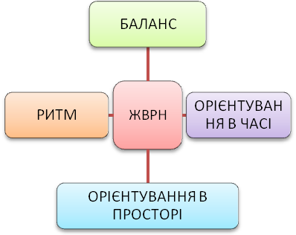
Рисунок 1. Для еренера: життєво важливі рухові навички людини – ЖВРН.
- Роздати кожній команді аркуші паперу А4.
- Завдання: модифікувати вправу, яку провів тренер, у рухове завдання з орієнтацією на ЖВРН (оформлення – інфографично).
- Презентувати свої знахідки на загал.
- Додати до класифікатора.

Тема 4. Методика рухових задачок.

Вправа 7. Рухові задачки.
Хід вправи
Проводиться фронтально.
- Усі учасники виконують за тренером рухове завдання «Повітряний рух» (з використанням пакетів).
ЩО | ЯК | НАЩО
Дмухати в пакет, який утримується руками; відпускати пакет у повітря, виконуючи в цей час різні рухові дії (доки пакет літає). | Стоячи в парах, один навпроти другого, на відстані ширини майданчика, пересуватися назустріч до центру. Кожний елемент – повторити двічі. | Удосконалення функціонування кардіо-респираторної системи організму учнів
- Потім кожна пара працює окремо, вирішуючи «рухові задачки», які обумовлюються тренером.
Перша «рухова задачка»
ВИ ЗНАЄТЕ – ЩО ВИКОНУВАТИ | ВИ ЗНАЄТЕ – ЯК ВИКОНУВАТИ | ВИ МОЖЕТЕ САМІ ПРИДУМАТИ, НАЩО ВИКОНУВАТИ
Дмухати в пакет, який утримується руками; відпускати пакет у повітря, виконуючи в цей час різні рухові дії (доки пакет літає). | Стоячи в парах, один навпроти другого, на відстані ширини майданчика, пересуватися назустріч до центру. Кожний елемент – повторити двічі. | ????
виконуйте
Друга «рухова задачка»
ВИ ЗНАЄТЕ – ЩО ВИКОНУВАТИ | ВИ МОЖЕТЕ САМІ ПРИДУМАТИ, ЯК ВИКОНУВАТИ | ВИ ЗНАЄТЕ – НАЩО ВИКОНУВАТИ
Дмухати в пакет, який утримується руками; відпускати пакет у повітря, виконуючи в цей час різні рухові дії (доки пакет літає). | ???? | Удосконалення функціонування кардіо-респираторної системи організму учнів
виконуйте
Третя «рухова задачка»
ВИ МОЖЕТЕ САМІ ПРИДУМАТИ, ЩО ВИКОНУВАТИ | ВИ ЗНАЄТЕ – ЯК ВИКОНУВАТИ | ВИ ЗНАЄТЕ – НАЩО ВИКОНУВАТИ
???? | Стоячи в парах, один навпроти другого, на відстані ширини майданчика, пересуватися назустріч до центру. Кожний елемент – повторити двічі. | Удосконалення функціонування кардіо-респираторної системи організму учнів
виконуйте
- Фронтально: усі учасники намагаються надати формулювання, що ж то є «рухові задачки»?
Інформація для тренера
«Рухова задачка» - методичний прийом у навчанні на уроках з фізичної культури, який заснований на самостійному вирішенні або пошуку учнями певних складників у структурі рухової дії; самостійне генерування учнями відомих рухових схем у невідомі рухові дії.

Практичне заняття 4

Сесія 2. Як виконувати?

Активність 4. Представлення методик/технологій за жеребом.

Тема 5. Сучасний урок фізичної культури.

Вправа 8. Плануємо!
Хід вправи
- Учасники поєднуються в команди (не більш ніж 3 особи).
- У кожної команди фрагмент типової освітньої програми «Фізична культура» (1 клас, Додаток 2); олівці; маркери; ластики; аркуш паперу А3; календар.
- Роздрукувати кожній команді фрагмент ТОП (Додаток 2. ТИПОВА ОСВІТНЯ ПРОГРАМА ДЛЯ ЗАКЛАДІВ ЗАГАЛЬНОЇ СЕРЕДНЬОЇ ОСВІТИ (ФРАГМЕНТ)).
- Нумеруємо педагогічні завдання, які подані в пояснювальній записці типової освітньої програми («Фізична культура»).
- Планування здійснюється на перший-другий місяці навчального року. Кожна команда отримує один номер (=номеру тижня в місяці) + другий номер (=номеру педагогічного завдання).
- Змістову лінію команда обирає відповідно до змісту педагогічного завдання та навчання. Має бути логіка.
- Виокремлюємо в кожному педагогічному завданні ключові слова (не більш ніж 4). То буде тема уроку.
- В тексті «Змістова лінія…» також виокремлюються слова (словосполучення), які відтворюють показники в розвитку або стану учнів. Саме на ці показники має бути спрямована педагогічна увага в процесі вирішення педагогічного завдання на уроці.
- Зверху аркушу паперу заповнюється таблиця (все виписується із типової освітньої програми):
Дата | №№ уроків | Педагогічне завдання | Змістова лінія | Зміст навчання | Показники в розвитку учнів
- Тема (п. 6) пишеться на папері маркером.
- Від теми відходять гілки = показники в розвитку учнів. Показники обираються з тексту «Змістова лінія…» або з опису сутності ключових компетентностей учнів. Має бути логіка.
- Від гілок (=показники в розвитку учнів) відходять назви рухових завдань. Разом рухових завдань не повинно бути більш ніж 8 на урок.
- Під кожним руховим завданням підписуємо його тривалість (напр., 5-7 хвилин); передбачаємо навантаження (напр., ЧСС 140-145 ударів/хв.); необхідний інвентар, обладнання.
- Перед кожним руховим завданням виставляємо нумерацію (=черговість його проведення на уроці).
- Перевіряємо раціональність плану за такими позиціями:
- Які рухові завдання для серця? Намалюйте серце.
- Які рухові завдання для мозку? Намалюйте мозок.
- Які рухові завдання для підтримки ініціативи учнів? Намалюйте дітей.
- Які рухові завдання гендерного спрямування? Намалюйте хлопчика та дівчинку.
- Чи є в тому числі рухові завдання щодо вдосконалення ЖВРН?
- На формування яких ключових компетентностей спрямовані певні рухові завдання? Підпишіть їх.
- Чи вивчали на уроці оздоровчу систему або фітнес-технологію? Виокремлюйте це.
- Як змінюється ЧСС учнів залежно від завдань? Створіть графік.
- Кожна команда представляє свій план. Усі роботи викладаються на підлогу в ряд за календарем.
- Здійснюються корективи та узгодження планів усіх команд.

Вправа 9. Класична форма плану-конспекту нового уроку фізкультури.
- Цю інформацію розмістити на стіні.
З використанням гаджету можна розрахувати діапазон ЧСС для учнів певного віку. Намагаємося в анаеробному режимі не працювати. Спробуйте самі!
Таблиця 8. Модель уроку з фізичної культури
ВСТУПНА = АДАПТАЦІЙНА / 10-12%
ОРГАНІЗАЦІЙНІ ВПРАВИ-ЗВ’ЯЗКИ | ЧСС до 115 уд/хв.
ЕНЕРДЖАЙЗЕРИ | ЧСС – 115-130 уд/хв.
ПІДГОТОВЧА = ПОШУКОВА / 38-40%
ІГРОВИЙ СТРЕТЧИНГ 4Х4 | ЧСС – 130-156 уд/хв.
СЕНСОМОТОРНЕ ТРЕНУВАННЯ | ЧСС – 156-168 уд/хв.
ОСНОВНА = ТРЕНУВАЛЬНА / 38-40%
КАРДІО-ТРЕНУВАННЯ | ЧСС – 168-179 уд/хв.
ЗАКЛЮЧНА = МОТИВАЦІЙНА / 10-12%
КОРЕКЦІЯ + РЕАБІЛІТАЦІЯ | ЧСС – 179-168 уд/хв.
ОРГМОМЕНТ | ЧСС – 168-130 уд/хв.
Учасники перевіряють свої плани і коректують їх відповідно до таблиці (Таблиця 8).

Вправа 10. Фізкультура без бар’єрів
Інформація тренера
«Інклюзивне фізичне виховання - гнучка індивідуалізована система виховання дітей з особливими освітніми потребами в умовах масової загальноосвітньої школи» (Приступа Є.Н., Петришин Ю.В., Бондар І.Р. Інклюзивне фізичне виховання школярів 1-3 груп здоров’я, 2013).
Інклюзивне фізичне виховання – здоров’яцентрована дидактична система вчителя фізичної культури, яка функціонує на засадах принципів педагогіки партнерства з опорою на стратегії освіти без бар’єрів (Олена Аксьонова, 2018).
Проблеми, які слід усувати негайно.
- Відійти від маргіналізації (DINIZ, Rakel Pereira; VIANA, Fabiana Cury)
- Потреба в інклюзивних програмах: слід модернізувати традиційні програми, в основі яких штучна змагальність, на програми співробітництва та солідарності (МЕЛЕРО, Мигель Лопес. Физическое воспитание и людей с ограниченными возможностями, 2007). [Доступно в: http: www.bengalalegal.com/educafisica="" ].
- Завдання фізичного виховання не повинні формулюватися однобічно: зводитися лише до рекреації, або до виховання толерантності.
- Негайна сувора відмова від дискримінації потенціалу людини. Фокусування на вміннях дитини, а не на невміннях її.
- Фізичне виховання учнів залишається ще сегрегативним (сегрегація)
- Створення та відпрацьовування методики без обвинувачень та обмежень.
«Параметричний практикум»
Учасники працюють у 6 мікро-групах (відповідно до кількості виокремлених проблем).
- Роздрукувати картки з іграми (по одній на кожну команду - Додаток 3. Інклюзивні ігри); перелік стратегій (див. Стратегії вчителя інклюзивного класу на уроці з фізичної культури) для кожної команди.
У кожній команді - перелік карток з описаними інклюзивними іграми, перелік стратегій учителя інклюзивного класу на уроці фізичної культури
Учасники команд обирають лише по одній грі з кожного розділу (жеребкування).
Модифікують обрані ігри відповідно до зазначених стратегій, як протидію проблемі (жеребкування).
Проводять модифіковані ігри з іншими учасниками тренінгу.
- Групи проблем – роздрукувати та повісити на стіні (крупною).
ГРУПИ - ПРОБЛЕМИ
- НІ - МАРГІНАЛІЗАЦІЇ СЕРЕДОВИЩА.
- НІ - СЕГРЕГАЦІЇ МЕТОДИКИ.
- НІ - ДИСКРИМІНАЦІЇ ПОТЕНЦІАЛУ.
- НІ - ФОКУСУВАННЮ НА НЕВМІННЯХ.
- НІ - ШТУЧНІЙ ЗМАГАЛЬНОСТІ.
- НІ - ЗВИНУВАЧЕННЯМ ТА ОБМЕЖЕННЯМ.

Стратегії вчителя інклюзивного класу на уроці з фізичної культури
- Стимулювання соціальної інтеграції
- Поєднання різних видів функцій під час здійснення певного рухового завдання
- Стимулювати як групові, так і одноосібні рухові дії.
- Керувати діяльністю учасників, щоб при цьому було комфортно усім без винятку.
- Орієнтуватися на вікові особливості учасників, щоб психомоторні та соціальні ситуації були пов'язані з реальністю.
- Пропонувати рухові завдання, які сприяють появі впевненості в собі, підвищення індивідуального потенціалу.
- Використовувати візуальні ефекти, з наступним поясненням, чітко і точно.
- Стимулювати креативність учнів = розвиток мови тіла.
- Використовувати ігрові практики, які стимулюють пізнавальний аспект, пам'ять; сенсорні тренування (візуальні, тактильні стимулювання тощо).
- Моделювати життєздатні та безпечні ситуації.
- Перш ніж пропанувати допомогу, запитати про це учня.
- Завжди ставитися ввічливо, терпляче, відверто.
- Використовувати власне тіло для спілкування та самовиразності.
- Розвивати звички, які стимулюють розвиток здоров'я.
Учасники - представники від кожної мікро-групи на своєму аркуші з назвою проблеми фіксують певний девіз - слоган, з опорою на який слід долати зазначену проблему. Прикріпляють туди ж свої модифіковані ігри та відповідні стратегії.
Потім - усе поєднують на загальний плакат.
- Чистий плакат заздалегідь розмістити на стіні.
Таким чином утворюється умовна «методична скринька» щодо визначення шляхів подолання проблем інклюзивного фізичного виховання на уроці фізичної культури («Фізкультура без бар’єрів»).

РОБОЧА НАВЧАЛЬНА ПРОГРАМА ТРЕНІНГУ
Практичне заняття 1 | Активність 2. Представлення методик/технологій за жеребом.
Практичне заняття 1 | Практичне заняття 1 « Чому слід змінюватися? | Тема 1. Рушимо рудиментарну методику фізичного виховання | Вправа 1. Причини та наслідки
Практичне заняття 1 | Практичне заняття 1 « Чому слід змінюватися? | Тема 2. Обов’язкові результати навчання та компетентності здобувачів освіти | Вправа 2. Z+A
Практичне заняття 1 | Практичне заняття 1 « Чому слід змінюватися? |  | Вправа 3. КОЗ
Практичне заняття 1 | Практичне заняття 1 « Чому слід змінюватися? |  | Вправа 4. Зворотне картографування.
Практичне заняття 2 | Активність 1. Гра «Молекули»  Активність 3. Представлення п’яти методик/технологій за жеребом.
Практичне заняття 2 | Сесія 1. Що виконувати? |  | Вправа 5. Особливим – особливе
Практичне заняття 2 | Сесія 1. Що виконувати? |  | Вправа 6. ЖВРН людини
Практичне заняття 2 | Сесія 1. Що виконувати? | Тема 4. Методика рухових задачок. | Вправа 7. Рухові задачки.
Практичне заняття 3 | Активність 4. Представлення методик/технологій за жеребом.
Практичне заняття 3 | Сесія 2. Як виконувати? | Тема 5. Сучасний урок фізичної культури. | Вправа 8. Плануємо!
Практичне заняття 3 | Сесія 2. Як виконувати? | Тема 5. Сучасний урок фізичної культури. | Вправа 9. Класична форма плану-конспекту нового уроку фізкультури.
Практичне заняття 3 | Сесія 2. Як виконувати? | Тема 5. Сучасний урок фізичної культури. | Вправа 10. Фізкультура без бар’єрів

ПЕРЕЛІК ВИКОРИСТАНИХ ДЖЕРЕЛ
- Аксьонова О. До оновлення методики фізичного виховання в системі “ДНЗ – ШКОЛА” / О. Аксьонова // Вісн. Прикарпат. ун-ту. Серія: Педагогіка. – 2010. – Вип. ХХХV. – С. 92-98.
- Аксьонова О.П. Інноваційні підходи до формування нового педагогічного мислення сучасного педагога освітньої галузі “Здоров’я та фізична культура” / Педагогіка здоров’я : [збірник наукових праць У Всеукраїнської науково-практичної конференції, присвяченої 170-річчю з дня народження І.І. Мечникова] / за заг. ред. акад. І.Ф.Прокопенка. – Харків : ХНПУ їм. Г.С.Сковороди, 2015. – 724 с. – С. 138-144.
- Аксьонова О.П. Фізіологічна крива реакції серцево-судинної системи організму дітей і підлітків на фізичні навантаження під час занять фізичною культурою // Науковий часопис Національного педагогічного університету імені М.П.Драгоманова : зб. наук. пр. – Київ, 2014. – С. 13-18.
- Аксьонова О. П. Технологічні основи конструювання уроку «Фізична культура» : [навч.-метод. посіб. для вчителів – практиків] / О. П. Аксьонова. – Запоріжжя, 2011. – 104 с.
- Аксьонова О. П. Формування фізичної культури учнів початкової школи в умовах диференційованого навчання : дис. ... канд. пед. наук : 13.00.07 / О. П. Аксьонова. – Тернопіль, 2005. – 236 с.
- Бернштейн Н. А. Физические движения и активность. – М.: Наука, 1990. – С.373-392.
- Висоцький В. Л. Фізкультура. Педагогіка спільного успіху / В. Л. Висоцький, Т. І. Терьошкіна, О. М. Юшков. – Київ : “Шк. світ”. − 2009.
- Денисенко Н. Ф. Формування у дітей знань про особисте здоров’я, умінь та навичок в оздоровленні на заняттях з фізичної культури / Н. Ф. Денисенко // Дошкільне виховання. – 2009. –№ 11. – С. 15-16.
- Дичківська І. М. Інноваційні педагогічні технології [Електронний ресурс] / І. М. Дичківська // Режим доступу: http://books.br.com.ua/32087, вільний. − Назва з екрану. − (Дата звернення: 02.11.2013).
- Доман Глен. Гармоничное развитие ребенка [Электронный ресурс] / Г. Доман // Режим доступа: http://www.klex.ru/46m, свободный.−Загл. с экрана. – (Дата обращения 12.10.2013).
- Змановский Ю. Ф. Здоровый дошкольник: Авторская программа / Ю. Ф. Змановский // Дошкольное воспитание. – 2010. − № 6. – С. 25-28.
- Колидзей Э. А. Личностно-ориентированное физическое развитие ребенка : [уч. пособ.] / Э. А. Колидзей. − Воронеж : Изд-во НПО “МОДЭК”, 2007. − 480 с.
- Локарева Н. Еще раз об уроках физкультуры: взгляд психолога [Электронный ресурс] / Н. Локарева // Первое сентября : [сайт]. – Режим доступа: http://spo.1september.ru, свободный. – Заглавие с экрана. – (Дата обращения).
- Медико-демографічна ситуація та організація медичної допомоги населенню у 2010 році. Підсумки діяльності системи охорони здоров’я та реалізація Програми економічних реформ на 2010-2014 роки “Заможне суспільство, конкурентоспроможна економіка, ефективна держава” [Електронний ресурс]. – К. : [МОЗ України], 2011. – 104 с. – Режим доступу: http://moz.gov.ua/docfiles/Med_demo_situation_2010.pdf (дата звернення: 18.01.2012). – Назва з екрану.
- Метод рухових задачок у школі розумного руху : [навчально-методичний посібник] / Упор. О.П.Аксьонова. – Запоріжжя: Видавництво КЗ “ХННРБЦ” ЗОР, 2013. – 96 с. (Затв. Науково-методичною радою КЗ “ЗОІППО” ЗОР, пр. 9 від 17.12.2013).
- Про забезпечення медико-педагогічного контролю за фізичним вихованням учнів у загальноосвітніх навчальних закладах /Наказ МОЗ України та МОН України від 20.07.2009 № 518/674 / http://zakon2.rada.gov.ua/laws/show/z0772-09 - (дата звернення: 24.10.16).
- Реутский С. Физкультура про другое, зато обо всем и для всех. От простого к сложному в семье, в детском саду и в начальной школе / С. Реутский. − СПб. : Агентство образов. сотруд-ва, 2006. // То же [Электронный ресурс]. – Режим доступа: http://setilab.ru/modules/article/trackback.php/201, свободный. – (Дата обращения: 25.11.2013).
- Розвиток «рухового інтелекту» дітей на заняттях з фізичної культури : [Наук.-метод. розробка] / За ред. О. Аксьонової, Н. Денисенко, С. Циба. – Запоріжжя, 2009. – 116 с.
- Фізичний розвиток дітей в умовах дошкільного навчального закладу : Методичні рекомендації Міністерства освіти і науки України (Додаток до листа від 16.08.2010 р. № 1/9563) // Дошкільне виховання. - 2010. - № 9. - С. 9–14.
- Фізичний розвиток дітей і підлітків та чинники, що його формують [Электронный ресурс] / Н. І. Осадчук, Т. М. Кривов’яз, З. М. Романова, С. А. Шкарпета // Publishing house Educationand Sciences. r.o. – Електрон. дані. – Режим доступу: http://www.rusnauka.com/26_SSN_2010/Medecine/71423.doc.htm (дата звернення: 14.09.2013). – Назва з екрану.
- Якимович В. С. Проектирование системы физического воспитания на основе личностно ориентированного образования [Электронный ресурс] : Режим доступа: http://lib.sportedu.ru/, свободный. – Назв.с экрана. – (Дата обращения).
Ресурси Інтернет
- [Електронний ресурс]: блог ЛІДЕР - http://mofizkult-zp.blogspot.com
- Електронна адреса: відео-канал ROZUM_RUH / https://www.youtube.com/watch?v=gEkUEprcQuw&list=PLxkLopsz5HAqiZ3dVNi1FO2wM1R3fWkEO
- Матеріали обласного етапу Всеукраїнського конкурсу на кращий інноваційний урок фізичної культури та урок з елементами футболу / http://kfkis-zp.blogspot.com/p/blog-page_16.html
- Державний стандарт початкової освіти / затверджено Постановою Кабінету Міністрів України від 21 лютого 2018 р. № 87.

Додатки

Додаток 1. Опис рухових завдань, які використовуються під час проведення практичних занять

«Виправи помилку»
Бажано, щоб команди були одностатеві.
Заздалегідь підготовлені картки, на яких написані назви вправ. В деяких з них – є помилки орфографічні.
Слова (терміни) поєднані із собою до груп (фізичні якості людини). В цих же групах написані слова (або подані малюнки) – назви інвентарю, з яким учні планують виконувати вправу.
Завдання учнів (у команді або одноосібно) знайти орфографічні помилки, виправити їх. Знайти помилки в структурі групи, виправити їх (можна лінією вказати, до якої групи вони переміщують це слово). Після цього розпочинати виконання вправи.
Приклад
Я – сильний  Я - сильна | Я – гнучкий  Я гнучка | Я – спритний  Я - спритна
ВіджЕмання | НахЕли праворуч-ліворуч, впереТ - наСад | Кулька – нАгою, рукою
Повітряна кулька | Скакалка | ГантелИ
Лавка | Лавка | Лавка
Помилки учні виправляють (літери). Інвентар «переміщують».

«Розминка в концентричних колах»
Учні утворюють два концентричних кола. Повертаються обличчям один до одного (представники зовнішнього на внутрішнього кіл). Учитель обумовлює кількість разів (цифра або секунди) і показує на певну частину тулуба. Завдання кожного учня у внутрішньому колі - назвати іноземною мовою зазначену частину тулуба, промовити іноземною мовою зазначене дозування. Після цього - запропонувати певну вправу. Виконується ця вправа з тим партнером, який стоїть навпроти у зовнішньому колі. По завершенні першого туру учні переміщують на 1 крок ліворуч і переходять у протилежне коло. Функції вчителя делегуються якомусь учню, який обумовлює власний регламент рухової дії. І т.д.

«Геометрична фізкультура»
Групи учнів по 6-8 осіб. Представник першої групи оголошує назву геометричної фігури, демонструє асану, в якій слід відобразити цю фігуру та каже «Руш!». Усі команди мають відтворити фігуру, поєднуються певними частинами тулуба (на швидкість, злагодженість і естетичність). Та команда, яка перемогла, обумовлює регламент наступного туру гри.

«З мого в.п. - свою впр.»
У мікро-групах, розташовані в різних безпечних зонах майданчика. Перші номери кожної мікро-групи - Лідери - стоять обличчям до своїх товаришів. Учитель демонструє в.п. завдання Лідерів - виконувати першу вправу з цього в.п. до команди «Стоп-зміна». Учні повторюють за своїм лідером. Після команди всі переміщуються на 1 позицію вперед (другі номери в командах стають на місце Лідера, а перші - стають останніми в своїх мікро-групах). Вчитель пропонує виконати всім вправу № 1 (10-15 сек.), потім демонструє в.п. № 2. І т.д.

«Фізкультурна мандрівка»
Мікро-групи, колони, стартують з різних місць майданчику. На майданчику - різні речі (відмітки), завдяки яким визначені місця для зупинок. Перші номери з кожної колони самостійно виходять на маршрут (до обраної ними відмітки), під час пересування виконують свою вправу (рухову дію). Коли кожний десь зупиниться, за ним виходить другий номер (з кожної колони). Він пересувається так саме, як перший, до місця зупинки першого, а до другого місця зупинки = пересувається своїм способом. Третій номер - до першого як 1, до другого - як 2, до свого місця - своїм способом; потім перший номер - повторює маршрут і рухову дію другого - до 2, третього - до 3, і до свого наступного місця зупинки своїм способом.

«Сім хвилин»
Тренування Табата. Мікро-групи учнів. У кожній мікро-групі - гаджет, до якого закачана програма тренування Табата «7 хвилин». Учитель обумовлює певний регламент виконання цих вправ: під час кожної вправи додавати елементи розділу програми, який вивчається зараз.

«Незвична ранкова гімнастика»
Запрошуються учні, які сьогодні виконували вдома ранкову гімнастику. Пояснення: перший учень виконує першу вправу свого комплексу. Всі інші повторюють за ним (10-12 сек.). Потім цей учень промовляє «Стоп-своє!», це означає, що іншим учасникам слід до вправи №1 додати власний елемент, не загубити елемент першої вправи (також 10-12 сек.). Потім другий учасник демонструє другу вправу свого комплексу та діє таким же чином, як попередній товариш. І т.д. Якщо вчитель робив вдома ранкову гімнастику, він теж встає поряд з Лідерами. Якщо ні = поряд з іншими учасниками.

«Своя гра - своя зв'язка»
Мікро-групи. Вчитель встановлює, які 3 основних правила учні знають відносно до певного виду діяльності (гри тощо). Дає завдання: з використанням наявного в залі (на майданчику) інвентарю та обладнання скласти свою гру (свою зв'язку), додаючи до основних трьох правил свої. Зіграти в цю гру / виконати своє завдання. Надати цій руховій діяльності свою назву.

«Здивуємо-навчимо»
Кожна мікро-група учнів придумує певну рухову дію / зв’язку; виконує її декілька разів і встановлює певний рекорд, фіксує командний результат на фліп-чарті. Після цього по 1 учню з кожної групи переходять до сусіда (ліворуч або праворуч), вчать і тренують нових товаришів своїй руховій дії = виконують на результат = фіксують на фліп-чарт. І т.д, однак до наступних груп переходять вже інші учні.

«Калориметр»
На «станції» розташовані дві картки. 1) перелік традиційних блюд харчування із зазначенням калорій; 2) перелік певних видів рухової діяльності із зазначенням енерговитрат. Завдання: визначити, скільки калорій набрав сніданок; обрати певну рухову діяльність та намагатися відпрацювати «сніданок».
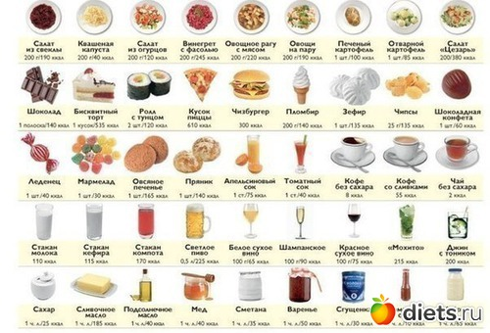
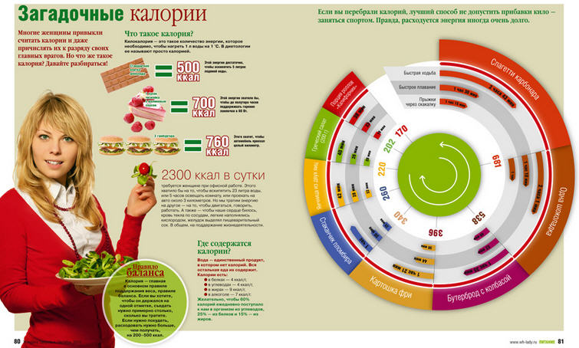
Віджимання, 10 разів = 10 ккал  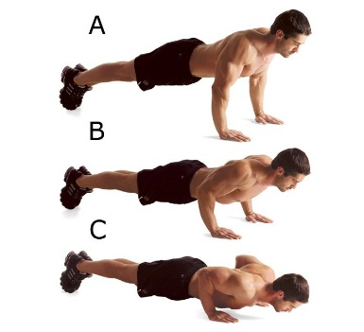 | Бьорпі, 10 разів = 14 ккал  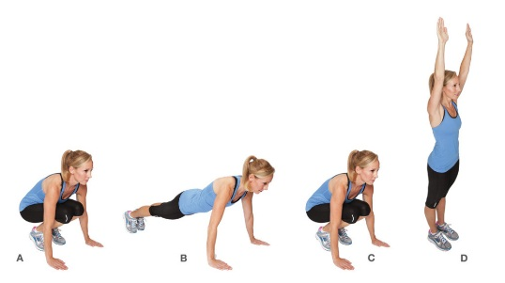
Стрибки через скакалку, 120 разів = 75 ккал  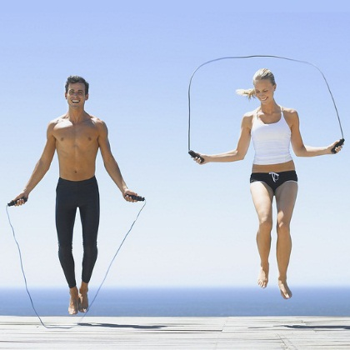 | Крутіння обруча, 1 хвилина = 100 ккал  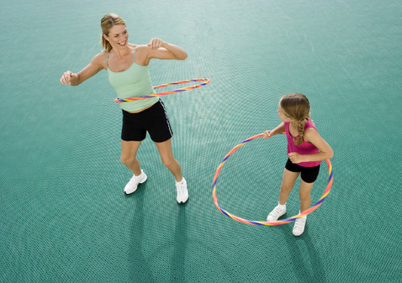
Танець швидкий, 1 хвилина = 45 ккал  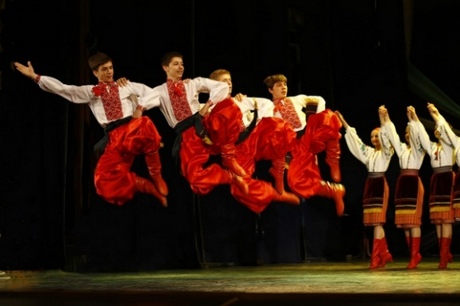 | Воркаут з канатом, 1 хвилина = 150 ккал  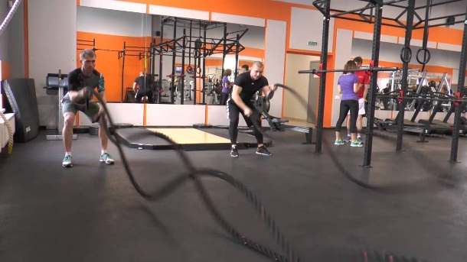

«Руховий квест»
Учні працюють в групах. Кожній групі – своя зона активності. Капітани отримують пакет (картки з окремими літерами, та картка з малюнком, на якому зображене певне в.п. людини для виконання вправи). Завдання кожної групи учасників: скласти з літер слово (то буде певна якість). Із запропонованого на малюнку в.п. скласти та виконати якомога більше вправ щодо розвитку зазначеної якості.
С | И | Л | А
ГН | У | ЧК | І | СТЬ
СП | Р | ИТ | Н | ІСТЬ
ШВ | ИД | К | І | СТЬ
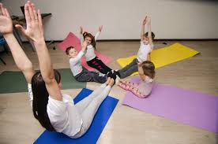

«Методична вертушка»
Учні поєднуються в команди (не більше 6 осіб). В кожній команді є чистий аркуш паперу, маркер. Учитель поступово просить учнів діяти таким чином:
1 крок: зігнути аркуш на 4 частини; отримуємо 4 сектори.
2 крок: пронумерувати кожний сектор від 1 до 4.
3 крок: один учасник в кожній команді приймає певне в.п.; другий – малює це в.п. до першого сектора аркушу; таким чином слід намалювати до кожного сектору, змінюючи функції учасників.
4 крок: написати певну якість людини.
5 крок: під кожним малюнком поставити цифри 8; 10; 12; 14 в роздріб.
Все вище зазначене означає: учні уклали дидактичну картку, яку будуть використовувати для тренування зазначеної ними якості людини. Цифри 8-14 означають кількість сетів (разів) кожної вправи за відповідним сектором.

«Ускладнюй-спрощуй»
Учні шикуються в три шеренги. Відстань – зручна для рухової діяльності. Учитель обумовлює основний рух (наприклад, бьорпі). Всі учні виконують рух 2-3 рази, повільно, за учителем. Далі починається рухове завдання:
1 крок: перша команда пропонує свій спосіб виконання основної вправи. За це отримує 1 очко. Усі інші – повторюють до команди учителя «Стій».
2 крок: друга команда має ускладнити спосіб попередньої команди. За це отримує 2 очка. Всі – повторюють.
3 крок: третя команда спрощує спосіб попередньої команди. За це отримує 3 очка. Всі повторюють.
Завдання продовжується, однак кожна команда працює на різну кількість очок.

«Різнобарвні пересуни»
Учні працюють в парах. Кожний партнер з пари стартує з протилежних боків майданчику. Один партнер замовляє власний спосіб пересування, учасники з пари виконують його до зустрічі на середині майданчику. Під час зустрічі учасники виконують умови вчителя та продовжують рухові дії, доки учитель не дасть команду «Зміна». Це означає, що замовником стає другий партнер.
Можливі умови, які зазначає вчитель:
- назвати своє ім’я;
- назвати ім’я свого партнера;
- промовити та показати на собі певний колір, який в тому числі є й у партнера;
- один промовляє назву того, що знаходиться в спортзалі, російською мовою, інший – перекладає українською, англійською тощо;
- виконати спортивне привітання;
- виконати вправу;
В тому числі, вчитель може регламентувати способу пересувань. Наприклад:
- під час пересування по майданчику мають спиратися 3 (4,5…) точок опори;
- під час пересування мають бути 5 точок опори, однак то не права рука та не ліве коліно…
- тощо.

«Терміни з фізкультури»
Учитель заздалегідь готує картки з малюнками або надписами. Наприклад: малюнок «повітряна кулька»; слово «вправа»; слово «гра»; слово «сила».
Кількість команд учнів має відповідати кількості карток.
Крок перший. Кожна команда підходить до певної картки з маркером свого кольору. Завдання кожній команді: намалювати (або написати) чотири позиції, що ви можете робити відповідно до слова / малюнка на уроках з фізичної культури.
Крок другий.
Виконати дію з картки. До наступної дії учні переходять за сигналом (дозволом) учителя. По завершенні роботи за своєю карткою, учні вписують/малюють ту дію, яку заборонено виконувати відповідно до змісту картки. Закреслюють її.
Крок третій.
Кожна команда залишає свою картку. Зі своїм маркером переходить до наступної картки. Намагається виконати поступово ті дії, про які зазначили попередні команди. Можна додавати свої дії, дописувати їх своїм маркером.
Приклад із практики.
До малюнка «кулька»
- можна – кидати, ловити, підбивати, буцати;
- заборона – лупнути.
До слова «сила»
- можна – віджимання, присідання, гантелі, солдат;
- заборона – штовхатися.
До слова «вправа»
- можна – виконувати; біг; стрибки; гратися;
- заборона – зупинятися.
До слова «гра»
- можна – грати; команда; весело;
- заборона – програвати.

«Молекули»
Учасники переміщуються хаотично одноосібно. За командою «Увага» - знаходять Лідера, який показує певну кількість пальців і вказує певну частину тулуба + вимовляє якусь людську якість. То означає: учасникам слід поєднатися в групу за кількістю пальців зазначеною частиною тулуба. Назвати голосно цю частину тулуба та почати виконувати вправу для розвитку зазначеної якості у в.п., яке було прийнято учасниками в групі.

«Таємний рух»
Учні знаходяться на майданчику довільно. Учитель перед учнями обумовлює «таємний рух» - певне положення тулуба, на яке учні мають відреагувати також обумовленим способом («сховатися»).
Наприклад, «таємний рух» - кисть руки, прикладена до лоба. «Сховатися» - затиснути очі двома руками.
Учитель під музичний супровід виконує різні спортивно-танцювальні рухові справи, учні повторюють. Однак, щойно учитель демонструє «таємний рух», учні мають «сховатися».
Після 1-2 хвилин учитель делегує свої функції певному учню. Той, у свою чергу, сам обумовлює «таємний рух», а учні – яким чином вони будуть «ховатися». І так далі.

«Рухова пам’ять»
Учитель або лідер знаходиться перед учнями. Починає виконувати першу вправу (на свій розсуд). Учні спостерігають. Коли лідер починає виконувати другу вправу, учні виконують його першу вправу. Лідер – третю, учні – другу. Поступово можна перейти на більш складний спосіб: лідер довільно виконує вправу зі свого комплексу, а учні мають виконувати ту, що їй передувала.

«Крила кажана»
Вивчається вправа «Крила кажана». Усі учні займають в.п. – стоячи спиною до стіни, великі пальці рук – під пахвами однойменно. Стіни торкатися потилицею, лопатками, сідницями, литками, п’ятами.
Далі йде ігрове завдання стретчингового змісту.
- Скільки точок торкаються стіни?
Учитель просить відійти від стіни на стільки, щоб лише лікті торкалися стіни (намагатися лікті якнайближче звести одне до одного). Тулуб – вертикаль!
- Скільки точок торкаються стіни?
Далі надаються такі пропозиції учням:
- Обумовлюється кількість точок, якими слід торкатися стіни.
- Обумовлюються різні частини тулуба та їхній напрямок (куди ними тягнутися одночасно).
- Як варіант, можна обумовлювати частини тулуба, однак забороняти певні з них.
Наприклад:
Шість точок опори. Руки в різні боки, нога – назад.
Або:
Дві точки опори. Тягнемо в гору, однак то не руки.

Додаток 2. ТИПОВА ОСВІТНЯ ПРОГРАМА ДЛЯ ЗАКЛАДІВ ЗАГАЛЬНОЇ СЕРЕДНЬОЇ ОСВІТИ (ФРАГМЕНТ)
22 лютого Колегія МОН затвердила 26 навчальних програм для 1–2 класів, з яких 24 – для національних меншин і корінних народів

Пояснювальна записка
Початкова освіта – це перший рівень повної загальної середньої освіти, який відповідає першому рівню Національної рамки кваліфікацій.
Метою початкової освіти є всебічний розвиток дитини, її талантів, здібностей, компетентностей та наскрізних умінь відповідно до вікових та індивідуальних психофізіологічних особливостей і потреб, формування цінностей та розвиток самостійності, творчості, допитливості, що забезпечують її готовність до життя в демократичному й інформаційному суспільстві, продовження навчання в основній школі.
Початкова освіта передбачає поділ на два цикли – 1–2 класи і 3–4 класи, що враховують вікові особливості розвитку та потреб дітей і дають можливість забезпечити подолання розбіжностей у їхніх досягненнях, зумовлених готовністю до здобуття освіти.
Типову освітню програму для 1-2 класів закладів загальної середньої освіти розроблено відповідно до Закону України «Про освіту», Державного стандарту початкової освіти. У програмі визначено вимоги до конкретних очікуваних результатів навчання; коротко вказано відповідний зміст кожного навчального предмета чи інтегрованого курсу.
Програму побудовано із врахуванням таких принципів:
- дитиноцентрованості і природовідповідності;
- узгодження цілей, змісту і очікуваних результатів навчання;
- науковості, доступності і практичної спрямованості змісту;
- наступності і перспективності навчання;
- взаємозв’язаного формування ключових і предметних компетентностей;
- логічної послідовності і достатності засвоєння учнями предметних компетентностей;
- можливостей реалізації змісту освіти через предмети або інтегровані курси;
- творчого використання вчителем програми залежно від умов навчання;
- адаптації до індивідуальних особливостей, інтелектуальних і фізичних можливостей, потреб та інтересів дітей.
Зміст програми має потенціал для формування у здобувачів таких ключових компетентностей:
  - вільне володіння державною мовою, що передбачає уміння усно і письмово висловлювати свої думки, почуття, чітко та аргументовано пояснювати факти, а також любов до читання, відчуття краси слова, усвідомлення ролі мови для ефективного спілкування та культурного самовираження, готовність вживати українську мову як рідну в різних життєвих ситуаціях;
  - здатність спілкуватися рідною (у разі відмінності від державної) та іноземними мовами, що передбачає активне використання рідної мови в різних комунікативних ситуаціях, зокрема в побуті, освітньому процесі, культурному житті громади, можливість розуміти прості висловлювання іноземною мовою, спілкуватися нею у відповідних ситуаціях, оволодіння навичками міжкультурного спілкування;
  - математична компетентність, що передбачає виявлення простих математичних залежностей в навколишньому світі, моделювання процесів та ситуацій із застосуванням математичних відношень та вимірювань, усвідомлення ролі математичних знань та вмінь в особистому і суспільному житті людини;
  - компетентності у галузі природничих наук, техніки і технологій, що передбачають формування допитливості, прагнення шукати і пропонувати нові ідеї, самостійно чи в групі спостерігати та досліджувати, формулювати припущення і робити висновки на основі проведених дослідів, пізнавати себе і навколишній світ шляхом спостереження та дослідження;
  - інноваційність, що передбачає відкритість до нових ідей, ініціювання змін у близькому середовищі (клас, школа, громада тощо), формування знань, умінь, ставлень, що є основою компетентнісного підходу, забезпечують подальшу здатність успішно навчатися, провадити професійну діяльність, відчувати себе частиною спільноти і брати участь у справах громади;
  - екологічна компетентність, що передбачає усвідомлення основи екологічного природокористування, дотримання правил природоохоронної поведінки, ощадного використання природних ресурсів, розуміючи важливість збереження природи для сталого розвитку суспільства;
  - інформаційно-комунікаційна компетентність, що передбачає опанування основою цифрової грамотності для розвитку і спілкування, здатність безпечного та етичного використання засобів інформаційно-комунікаційної компетентності у навчанні та інших життєвих ситуаціях;
  - навчання впродовж життя, що передбачає опанування уміннями і навичками, необхідними для подальшого навчання, організацію власного навчального середовища, отримання нової інформації з метою застосування її для оцінювання навчальних потреб, визначення власних навчальних цілей та способів їх досягнення, навчання працювати самостійно і в групі;
  - громадянські та соціальні компетентності, пов’язані з ідеями демократії, справедливості, рівності, прав людини, добробуту та здорового способу життя, усвідомленням рівних прав і можливостей, що передбачають співпрацю з іншими особами для досягнення спільної мети, активність в житті класу і школи, повагу до прав інших осіб, уміння діяти в конфліктних ситуаціях, пов’язаних з різними проявами дискримінації, цінувати культурне розмаїття різних народів та ідентифікацію себе як громадянина України, дбайливе ставлення до власного здоров’я і збереження здоров’я інших людей, дотримання здорового способу життя;
  - культурна компетентність, що передбачає залучення до різних видів мистецької творчості (образотворче, музичне та інші види мистецтв) шляхом розкриття і розвитку природних здібностей, творчого вираження особистості;
  - підприємливість та фінансова грамотність, що передбачають ініціативність, готовність брати відповідальність за власні рішення, вміння організовувати свою діяльність для досягнення цілей, усвідомлення етичних цінностей ефективної співпраці, готовність до втілення в життя ініційованих ідей, прийняття власних рішень.
Спільними для всіх ключових компетентностей є такі вміння:
- читання з розумінням, уміння висловлювати власну думку усно і письмово,
- критичне та системне мислення,
- творчість,
- ініціативність,
- здатність логічно обґрунтовувати позицію,
- вміння конструктивно керувати емоціями,
- оцінювати ризики, приймати рішення, розв'язувати проблеми,
- співпрацювати з іншими особами.
Враховуючи інтегрований характер компетентності, у процесі реалізації Типової освітньої програми або Освітніх програм рекомендується використовувати внутрішньопредметні і міжпредметні зв’язки, які сприяють цілісності результатів початкової освіти та переносу умінь у нові ситуації.
Вимоги до дітей, які розпочинають навчання у початковій школі, мають враховувати досягнення попереднього етапу їхнього розвитку.
Період життя дитини від п’яти до шести (семи) років (старший дошкільний вік) визначається цілісною зміною її особистості, готовністю до нової соціальної ситуації розвитку. Пріоритетом цього процесу є формування і розвиток базових особистісних якостей дітей: спостережливості, допитливості, довільності поведінки, міжособистісної позитивної комунікації, відповідальності, діяльнісного і різнобічного освоєння навколишньої дійсності та ін. Потенційно це виявляється у певному рівні готовності дитини до систематичного навчання – фізичної, соціальної, емоційно-ціннісної, пізнавальної, мовленнєвої, творчої.
Зберігаючи наступність із дошкільним періодом дитинства, початкова школа забезпечує подальше становлення особистості дитини, її фізичний, інтелектуальний, соціальний розвиток; формує здатність до творчого самовираження, критичного мислення, виховує ціннісне ставлення до держави, рідного краю, української культури, пошанування своєї гідності та інших людей, збереження здоров’я.
Згідно із Законом України «Про освіту», на основі Державного стандарту й Типової освітньої програми заклади освіти, наукові установи та інші суб’єкти освітньої діяльності можуть розробляти освітні програми – єдиний комплекс освітніх компонентів (предметів, індивідуальних проектів, контрольних заходів тощо), спланованих і організованих для досягнення визначених результатів навчання. Освітні програми можуть відрізнятися від Типової освітньої програми послідовністю викладання навчального матеріалу, обсягом його вивчення, наявністю додаткових компонентів змісту або використанням оригінальних форм, методів і засобів навчання.
Розподіл навчальних годин за темами, розділами, вибір форм і методів навчання вчитель визначає самостійно, враховуючи конкретні умови роботи, забезпечуючи водночас досягнення конкретних очікуваних результатів, зазначених у програмі.
Освітні програми можуть мати корекційно-розвивальний складник для осіб з особливими освітніми потребами. Для дітей з особливими потребами тривалість здобуття початкової освіти може бути подовжена.
Програми інваріантного складника Базового навчального плану є обов’язковими для використання в загальноосвітніх навчальних закладах усіх типів і форм власності.

Контроль і оцінювання навчальних досягнень здобувачів
здійснюються на суб’єкт-суб’єктних засадах, що передбачає систематичне відстеження їхнього індивідуального розвитку у процесі навчання. За цих умов контрольно-оцінювальна діяльність набуває для здобувачів формувального характеру. Контроль спрямований на пошук ефективних шляхів поступу кожного здобувача у навчанні, а визначення особистих результатів здобувачів не передбачає порівняння із досягненнями інших і не підлягає статистичному обліку з боку адміністративних органів.
Упродовж навчання в початковій школі здобувачі освіти опановують способи самоконтролю, саморефлексії і самооцінювання, що сприяє вихованню відповідальності, розвитку інтересу, своєчасному виявленню прогалин у знаннях, уміннях, навичках та їх корекції.
Навчальні досягнення здобувачів у 1-2 класах підлягають вербальному, формувальному оцінюванню, у 3-4 – формувальному та підсумковому (бальному) оцінюванню.

Формувальне оцінювання
має на меті: підтримати навчальний розвиток дітей; вибудовувати індивідуальну траєкторію їхнього розвитку; діагностувати досягнення на кожному з етапів процесу навчання; вчасно виявляти проблеми й запобігати їх нашаруванню; аналізувати хід реалізації навчальної програми й ухвалювати рішення щодо корегування програми і методів навчання відповідно до індивідуальних потреб дитини; мотивувати прагнення здобути максимально можливі результати; виховувати ціннісні якості особистості, бажання навчатися, не боятися помилок, переконання у власних можливостях і здібностях.

Підсумкове оцінювання
передбачає зіставлення навчальних досягнень здобувачів з конкретними очікуваними результатами навчання, визначеними освітньою програмою.
Здобувачі початкової освіти проходять державну підсумкову атестацію, яка здійснюється лише з метою моніторингу якості освітньої діяльності закладів освіти та (або) якості освіти.
З метою неперервного відстеження результатів початкової освіти, їх прогнозування та коригування можуть проводитися моніторингові дослідження навчальних досягнень на національному, обласному, районному, шкільному рівнях, а також на рівні окремих класів. Аналіз результатів моніторингу дає можливість відстежувати стан реалізації цілей початкової освіти та вчасно приймати необхідні педагогічні рішення.

ФІЗКУЛЬТУРНА ОСВІТНЯ ГАЛУЗЬ «ФІЗИЧНА КУЛЬТУРА»

Пояснювальна записка

МЕТА
Метою навчання фізичної культури є всебічний фізичний розвиток особистості учня засобами фізкультурної та ігрової діяльності, формування в молодших школярів ключових фізкультурних компетентностей, ціннісного ставлення до фізичної культури, спорту, фізкультурно-оздоровчих занять та виховання фізично загартованих і патріотично налаштованих громадян України.

ЗАВДАННЯ
Досягнення поставленої мети передбачає виконання таких завдань:
- виховання в молодших школярів розуміння значущості занять фізичними вправами, спортивними іграми як важливого засобу зміцнення здоров’я, отримання задоволення, гартування тіла та характеру, самовираження, соціальної взаємодії у процесі фізкультурно-оздоровчої діяльності;
- формування в учнів здатності володіння різними способами рухової діяльності, виконання фізичних вправ; уміння грати в рухливі та спортивні ігри за спрощеними правилами;
- розвиток в молодших школярів здатності встановлювати причинно-наслідкові зв’язки позитивних та негативних чинників щодо стану свого здоров’я та фізичного розвитку;
- використовувати різні способи пошуку корисної інформації у довідникових джерелах, у тому числі за допомогою інформаційно-комунікативних технологій і критичного мислення;
- формування в учнів здатності творчо застосовувати набутий досвід з фізичної культури, використовувати сили природи для зміцнення здоров’я та фізичного вдосконалення;
- розвиток в молодших школярів здатності використовувати навички самоконтролю і самооцінювання свого фізичного стану, дотримуватися санітарно-гігієнічних правил та безпечної поведінки в процесі фізкультурно-оздоровчої діяльності;
- розвиток в учнів здатності спілкуватися і взаємодіяти з дорослими й однолітками, співпрацювати та досягати спільних командних цілей у процесі спортивно-ігрової діяльності, використовувати термінологічний апарат з фізичної культури рідною мовою під час фізкультурно-оздоровчої діяльності;
- виховання в молодших школярів емоційно-ціннісного ставлення до занять фізичною культурою та спортом, здатності добирати фізичні вправи для розвитку фізичних якостей з урахуванням індивідуальних можливостей, бажання керуватися правилами безпечної і чесної гри, уміння боротися, вигравати і програвати; формування зацікавленості досягненнями українських спортсменів на Олімпійських іграх та інших спортивних змаганнях.
Зазначена мета і завдання реалізуються за такими змістовими лініями: «Рухова діяльність», «Ігрова та змагальна діяльність».

Змістова лінія «Рухова діяльність»
передбачає формування в молодших школярів уявлення про фізичну культуру як сукупність різноманітних фізичних вправ, способів рухової та ігрової діяльності, спрямованих на фізичний розвиток, зміцнення здоров’я та формування в молодших школярів умінь і навичок володіння різними способами рухової діяльності; здатності виконання вправ основної гімнастики, організуючих вправ, елементів акробатики, вправ корегувальної спрямованості та тих, що пов’язані з незвичним положенням тіла у просторі, ходьбою, бігом, танцювальними кроками, лазінням і перелізанням, стрибками; навичок володіння м’ячем; розвиток фізичних якостей; формування правильної постави й профілактику плоскостопості.

Змістова лінія «Ігрова та змагальна діяльність»
передбачає виховання в молодших школярів ініціативності, активності та відповідальності у процесі рухливих і спортивних ігор за спрощеними правилами; забезпечення усвідомлення важливості співпраці під час ігрових ситуацій; формування уміння боротися, здобувати чесну перемогу та з гідністю сприймати поразку, контролювати свої емоції, організовувати свій час і мобілізувати ресурси, оцінювати власні можливості в процесі ігрової та змагальної діяльності, виконувати різні ролі в ігрових ситуаціях, відповідати за власні рішення користуватися власними перевагами і визнавати недоліки в тактичних діях у різних видах спорту, планувати та реалізувати спортивні проекти (турніри, змагання тощо); формування в молодших школярів умінь і навичок виконання естафет.

Таблиця 9. 1 клас, результати та зміст навчання.
Очікувані результати навчання здобувачів освіти | Зміст навчання
Рухова діяльність
має уявлення про фізичну культуру як сукупність різноманітних фізичних вправ, спрямованих на фізичний розвиток та зміцнення здоров’я людини;  розуміє терміни з предмету «фізична культура»;  пояснює значення фізичних вправ для формування правильної постави;  називає життєво важливі способи пересування людини;  виконує організовуючі вправи: команди на шикування в шеренгу, колону по одному, в коло; розмикання на інтервал; загальнорозвивальні вправи без предмета (імітаційного характеру) та з предметами; комплекс вправ ранкової гігієнічної гімнастики, присідання тощо;  виконує ходьбу на носках, на п’ятах, з високим підніманням стегна, у напівприсіді, у присіді, з різними положеннями рук, ходьбу «змійкою»; біг з високим підніманням стегна, із закиданням гомілок із зміною напряму і різних вихідних положень; танцювальні кроки; танцювальні імпровізаційні вправи; лазіння по горизонтальній та похилій гімнастичній лаві; по гімнастичній стінці у різних напрямах; перелізання через перешкоду;  виконує вправи з малим м’ячем; вправи з великим м’ячем;  володіє елементарними навичками виконання стрибків: на місці на одній нозі, на двох ногах з просуванням уперед, назад, у присіді правим та лівим боком; стрибки в глибину; стрибки у висоту; стрибки у довжину з місця поштовхом однієї і двох ніг;  виконує вправи для розвитку фізичних якостей: сили – підтягування у висі лежачи та у висі (хлопці), згинання та розгинання рук в упорі лежачи від гімнастичної лави та від підлоги (хлопці); швидкості – повторний біг на 3–4х10 м; пришвидшення з різних вихідних положень; витривалості – біг почергово з ходьбою; пересування на лижах; нахили тулуба в різних напрямах у положенні стоячи, пружні нахили у положенні сидячи; “напівшпагат”, “шпагат”; координації – пересування по підвищеній і обмеженій за площиною опорі, “човниковий” біг 4х9 м, 3х10 м; |  | Фізична культура як сукупність різноманітних фізичних вправ, спрямованих на фізичний розвиток та зміцнення здоров’я людини (1).  Терміни з предмету «фізична культура» (2).  Фізичні вправи – засіб формування правильної постави (3).  Життєво важливі способи пересування людини (4).  Культура рухів з елементами гімнастики: організовуючі вправи (5)
Вправи для оволодіння навичками пересувань (6).

Вправи для опанування навичок володіння м’ячем (7).

Вправи для оволодіння навичками стрибків (8).

Вправи для розвитку фізичних якостей (9).
виконує загальнорозвивальні вправи без предметів на місці; вправи для верхніх кінцівок і плечового поясу; згинання та розгинання верхніх кінцівок, колові рухи руками у фронтальній та сагітальній площині; загальнорозвивальні вправи в русі: різновиди ходьби, бігу, стрибків; вправи на координацію; загальнорозвивальні вправи з предметами;  виконує пересування на лижах: організовуючі команди і прийоми, пересування, повороти;  виконує вправи у воді, плавання; *  дотримується правил безпечної поведінки для себе та однокласників у воді. |  | Вправи для формування постави і профілактики плоскостопості (10).  Вправи для оволодіння навичками пересувань на лижах.  Вправи для оволодіння навичками плавання. *  Правила безпечної поведінки на воді.
Ігрова та змагальна діяльність
бере участь у рухливих іграх та естафетах, виконуючи різні ролі в процесі рухливих ігор;  дотримується правил безпечної поведінки для себе та однокласників у процесі рухової та змагальної діяльності. |  |  | Рухливі ігри та естафети (11).  Правила безпечної поведінки в процесі рухової та змагальної діяльності (12).
* Оволодіння навичками плавання за наявності в ЗНЗ відповідних умов

Додаток 3. Інклюзивні ігри

Перша підгрупа – «Ігри на двох»

«Замотай мотузку»
Дві палки (природні) довжиною 40-50 см. До середини кожної палки прив'язується мотузка (довжина - більш 1,5 м). На середині мотузки - кольорова стрічка або прищіпка. За командою одного з гравців обидва учасники починають щільно намотувати мотузку на свою палку. Потрохи наближатися до середини мотузки. Виграє той, хто першим дістанеться середини мотузки.

«Схопи»
Сидячі в обумовлені позі. Між двома гравцями - по середині розташовані різні дрібні речі. Спостерігач надає різні команди (рухи). Щойно пролунає команда «Схопи» - гравці мають одним рухом захопити якомога більше речей (тягти не можна). Учасники можуть обумовити спосіб захоплення речей (однією рукою; двома руками; стопами ніг тощо)

«Таксі»
Учасники стають один за одним в потилицю. Перший - заплющує очі. Другий - за спиною. Вони мають обумовити певні способи торкання, щоб перший номер зрозумів, коли «таксі» рухається вперед, ліворуч, праворуч, зупиняється тощо. Пересуваються певним маршрутом, використовують умовні сигнали - рухи.

Друга підгрупа – «Якщо ти один»

«Збирай речі, доки м'яч в повітрі»
Біля гравця розкидані різні дрібні м'які речі. Гравець підкидає м'яч і намагається зібрати до себе якомога більше речей. Фіксує цей результат до свого аркушу. Потім намагається побити власний рекорд

«Рахуй точки опори»
Усі учасники стають в коло. Хтось один починає мовчки рахувати. Сусід довільно каже «стоп». Та цифра, на якій пролунала команда “стоп” - кількість опорних точок. Кожний учасник має прийняти відповідне положення та тримати його зазначену цифрою кількість секунд. Кожний рахує секунди голосно.

«Шарамочебол»
Повітряна кулька і дві губки - необхідний інвентар на одного гравця. Він підбиває сильно вгору кульку та намагається її утримувати в повітрі за рахунок губки, яка не в руці. Фіксує свій результат до свого аркушу. Потім намагається побити власний рекорд.

Третя підгрупа – «Якщо нас багато»

«Хто швидше пришив»
Усі учасники шикуються в певний стрій (визначають самі), поєднуються між собою таким чином, щоб в кожного утворився умовний «отвір». Один учасник (перший номер) бере довгу мотузку. Його завдання - поєднати всіх учасників цією мотузкою, протаскуючи її через «отвір», який утворив кожний учасник.

«Долаємо болото»
Учасники самостійно викладають «купини» на умовному болоті, використовуючи для цього наявні ресурси. Потім в колоні по 1 поєднуються між собою за допомогою маркерів, які утримують пальцями рук (або натискуючи долонями). Завдання - подолати болото по купинах, не загубити маркери, не порушити строй. Потім спосіб поєднання та строй можна змінювати.

«Скелелаз»
Всі учасники стають на умовну лінію, поєднуються між собою різними способами. Головне - щоб скрізь усі поєднання могла пролізти людина. Останній в строю – «скелелаз», починає пролізати «скелею», утримуючись за скельні виступи. Так діють до тих пір, доки кожний не пролізе як «скелелаз» умовну «скелю».

Четверта підгрупа – «Можна й на трьох»

«Палки-руки-коробок»
В команді (трійці) - в кожного учасника палка (природня) довжиною не менш 0,5 м; 1 коробка або валіза; багато різних дрібних речей. Завдання - за допомогою палок зібрати якомога швидше всі речі в коробку або валізу. Результат фіксується на власний аркуш. Потім команда намагається покращити свій результат.

«Якщо я один, якщо ми в трьох»
Один учасник з трьох демонструє будь-яку асану. Кожний одноосібно відтворює цю асану. Потім всі в трьох мають поєднатися будь-яким чином і якомога точніше відтворити попередню асану. Потім замовник змінюється.

«Метальники-віртуози»
В кожній трійці - великий конус, три м'ячика (які вставляються на верхівку конусу), півсфера, в яку слід уловити м'ячик. Один учасник - ловішка. Він знаходиться поодаль від конусу, утримує півсферу. Два гравця по черзі обумовленим способом збивають м'ячик з верхівки конусу таким чином, щоб він по повітрю попав до ловішки в півсферу. В кожного гравця є три спроби, після чого функції змінюються. Можна використовувати різні м'ячі та дрібний інвентар.

Додаток 4. Психологія кольору
Використовуйте маркери різних кольорів для контрасту та виділення інформаційних блоків в схемах. Чудово підходять чорні, сині, зелені, червоні та фіолетові кольори. Натомість уникайте жовтих, оранжевих, рожевих та яскравих маркерів. Від них мерехтітиме в очах і у вас, і в аудиторії. Для суцільного тексту використовуйте темні кольорі, які вигідно будуть контрастувати з білим папером. Червоним кольором виділяйте тільки найголовніше та не перестарайтесь. А яскравими кольорами можна чудово підкреслити основні моменти.
Тож колір:
- Збуджує і стимулює учасників
- Заохочує учасників до участі в діяльності
- Заряджає енергією учасників до навчання та застосування отриманих знань та навичок.

Розглянемо деякі кольори та які асоціації з емоціями вони викликають в людей.

Червоний - каже: "Зверни увагу!"
Він викликає почуття влади, гніву, досягнення, збудження та інтенсивності. Він каже нам зупинитися. Він може викликати негативні емоції пов’язані з фінансовим дефіцитом. Використовуйте червоний для підкреслення, виділення особливо важливих моментів або проблем. Ним можна вказувати на напружені або стресові моменти.
Жовтий - щастя, життєрадісність, і тепло.
Хоча він м'який і вказує на оптимізм, він також говорить про обережність. Незважаючи на те, що він стимулює мислення, не варто його використовувати самостійно, краще заповнюйте та зафарбовуйте ним проміжки між темними лініями.
Синій - створює відчуття надійності, довіри, зрілості, влади, миру та спокою.
Синій використовують в проектах відображаючи чоловічий образ, в той час як блакитний використовують в молодіжних проектах. Використовуйте частіше синій на початку тренінгу, щоб встановити довірливі стосунки з учасниками.
Зелений - показує продуктивність, зростання, молодість, і здоров'я.
Вселяє позитив і спонукає рухатись вперед. Асоціюється з грошима або процвітанням. Світло-зелений заряджає енергією, але темно-зелений легше читати. Використовуйте його при досягненні консенсусу або пошуку компромісів.
Помаранчевий - стимулює енергію, ентузіазм та позитивне мислення.
Цей жвавий колір найкраще підходить для підкреслення, але прийміть до уваги, що його може бути важко читати в приміщеннях з люмінесцентним освітленням. Використовуйте його для виділення предметів.
Фіолетовий - відображає впевненість у проекті, сміливість, пристрасть і влада.
Можна його використовувати для позначення королівської сім'ї, багатства чи духовності. Добре поєднується з іншими кольорами і стимулює ідеї під час мозкового штурму.
Білий - зазвичай вказує на чистоту, чесність, невинність або добро.
Білий простір забезпечує візуальний відпочинок. Використовуйте пробіл, щоб внести ясність і порядок.
Чорний - створює почуття незалежності і солідарності.
У порівнянні з червоний, передбачає фінансову спроможність. Має серйозний побічний ефект відображаючи похмурість або серйозність ситуації. Комбінується зі всіма кольорами. Оскільки він означає завершення, це не найкращий колір для мозкового штурму.
Коричневий - вказує на силу, підтримку, приземленість та відсутність переваг.
Він може вплинути на деяких людей негативно. Це легкий для читання колір, але може бути обтяжливим.
Рожевий
Світло-рожевий вказує жіночність і веселість. Він оптимістичний і молодий.
Яскраво-рожевий створює збудження і пристрасть. Добре поєднується з іншими кольорами і може бути хорошим кольором для пробудження після обіду.
Золото / срібло
Ці престижні відтінки, які відображають елегантність та статус. Можуть також використовуватись для відображення багатства.

Якщо ви хочете поекспериментувати з різними кольорами, перевіряйте їх з найдальшого кутка кімнати, щоб забезпечити читабельність.
Окрім цього є ще кілька способів додати колір:
- Ви можете використовувати колір в роздатках, виділяючи кольором розділи, фрази чи елементи.
- Використовуйте кольоровий папір для конкретних видів діяльності.

http://www.uiph.kiev.ua/dawnload/Vidavnictvo/Shchorichna%20dopovid/%D0%A9%D0%BE%D1%80%D1%96%D1%87%D0%BD%D0%B0%20%D0%B4%D0%BE%D0%BF%D0%BE%D0%B2%D1%96%D0%B4%D1%8C.2016.pdf
http://www.mif-ua.com/archive/article_print/45740
Розміщується окремими аркушами на стіні
Аргументи обираються суто із опису КК.
Класифікатор заповнюється впродовж усього тренінгу, після кожного майстер-класу
http://osvita.ua/school/lessons_summary/upbring/27960/
http://tvoymalysh.com.ua/children/child-psychology/7434-osobennosti-pokoleniya-alfa-sovremennye-deti-novoy-formatsii.html
У тому місці, де є фраза «Ви знаєте…» мається на увазі лише так, як обумовив/показав тренер.
Коли ми намагаємося навчити учнів техніці виконання стрибків, а педагогічне завдання пов’язане з інтересом, здоров’ям, досвідом, креативним мисленням, тоді логіка відсутня. Особистісні показники людини не вдосконалюються в авторитарних умовах насильства, агресії, штучної змагальності, спортивного тренування. Має бути розвиток рухового інтелекту в процесі радісного вправляння в умовах власних правил і дослідження себе.
То є відсотки часу від загальної тривалості заняття.
- 1. процесс утраты прежних социальных связей с неполным усвоением культурных, этических ценностей новой социальной среды / https://psychology_pedagogy.academic.ru/9595/%D0%9C%D0%B0%D1%80%D0%B3%D0%B8%D0%BD%D0%B0%D0%BB%D0%B8%D0%B7%D0%B0%D1%86%D0%B8%D1%8F
Сегрега́ция (позднелат. segregatio «отделение») — политика принудительного отделения какой-либо группы населения.
Асортимент залежить від того, про які терміни вчитель планує поспілкуватися з учнями.
Це – лише думка учнів. Учитель не нав’язує своїх правил. Він поступово може коректувати позицію учнів, якщо вона суперечить принципам гуманізму або безпеки.

